متوسطة: حميتو البشـــير-الشلالة التاريــــخ: 04/03/2024 المستوى: السنة الرابــعة متوســط الــمـدة: ساعــــــــة ونصف
الإختبار الثاني في مادة العلوم الفيزيائية و التكنولوجيا
الجزء الأول (12 نقطة):

التمرين الأول (06 نقاط):

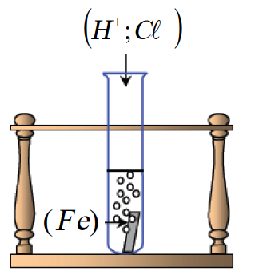
الوثيقة -1
نسكب كمية كافية من محلول حمض كلور الماء $\left(H^{+},{Cl}^{-}\right)$في أنبوب اختبار يحتوي
على صفيحة معدنية من الحديد ، فينطلق غاز ويتشكل محلول شاردي (الوثيقة-1).
التعليمة:
- صف ما يحدث لصفيحة الحديد. وسم الغاز المنطلق واكتب صيغته الكيميائية
وكيف يمكن الكشف عنه؟
- نأخذ عينتان من المحلول الناتج ونضيف لكل واحدة منهما كاشف، أكمل الجدول:
الكاشف | الملاحظة | الشاردة التي كشفنا عنها
 | راسب أبيض يسود بوجود الضوء
 | راسب اخضر فاتح
- استنتج اسم المحلول الناتج وصيغته الشاردية ثم اكتب ووازن معادلة التفاعل الكيميائي بالصيغة الشاردية ثم الإحصائية.
- أذكر ثلاث احتياطات أمنية الواجب اتخاذها عند التعامل مع المحاليل الشاردية.
التمرين الثاني (06 نقاط):

الخيط(f)
قضيب زجاجي مشحون (V)
الكرية (B)
تجاذب
الوثيقة -2
نعلق كرية (B) من البولسترين مغلفة بورق الألمنيوم بواسطة خيط (f) عازل وعديم الامتطاط،
ثم نقرب منها قضيب زجاجي مشحون (V) فتنجذب نحوه كما هو موضح في الوثيقة -2:
التعليمة:
- سم طريقة تكهرب الكرية (B)، وما نوع شحنة القضيب
الزجاجي (V)
- فسر سبب انجذاب الكرية (B)
- عند ابعاد القضيب الزجاجي المشحون (V) تعود وتبقى الكرية (B) في حالة توازن فتأخذ الوضع
الخيط(f)
الكرية (B)
الوثيقة -3
الممثل في الوثيقة -3:
- أعط نص مبدأ الفعلين الميكانيكيين المتبادلين
- أنقل الشكل الممثل في (الوثيقة -3) على ورقة الإجابة، ومثل عليه الفعلين
الميكانيكيين المتبادلين بين الخيط(f) والكرية (B)
الصفحة 1 من 2
الجزء الثاني (08 نقاط):

الوضعية الادماجية: 08 نقاط
اشتكت أمينة إلى أبيها وضعية آلة الغسيل، إذ أنها كلما لمست هيكلها المعدني تصاب بصدمة كهربائية، زيادة على ذلك انسدادات واضحة في الأنابيب الداخلية لصرف المياه نتيجة ترسب مادة الكلس فيها (كربونات الكالسيوم (CaCO₃فكر الأب في اقتناء غسالة جديدة لكن اقترحت أختها سمية التي تدرس في السنة الرابعة متوسط مساعدة والدها في اصلاح اعطاب الغسالة.
حسب مكتسبات القبلية واعتمادا على المخطط المرفق لجزء من الشبكة الكهربائية في المنزل (الوثيقة-4) أجب عن الأسئلة الآتية:
- أذكر سبب الصدمة الكهربائية. اقترح حلا لذلك
- اقترح حلا لإزالة مادة الكلس من الأنابيب. مدعما إجابتك بتكملة معادلة التفاعل الكيميائية التالية مع موازنتها:
CaCO_{3…} +... (……+……) ... → ........... + …H₂O…+ (……+……) ...
- ماهي التعديلات والإضافات الواجب اجراؤها في المخطط
- أعد رسم المخطط مبينا عليه التعديلات والإضافات اللازمة لحماية الأجهزة ومستعمليها من أخطار التيار الكهربائي
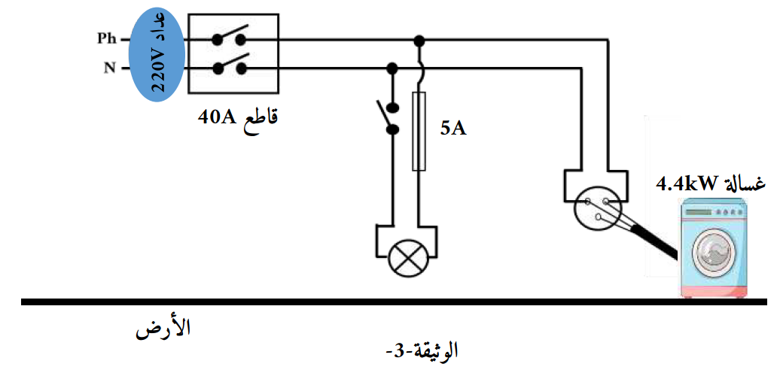
5A
الوثيقة -4


أساتذة المادة: منتفى - مقدم

